1.Ya instalé apache

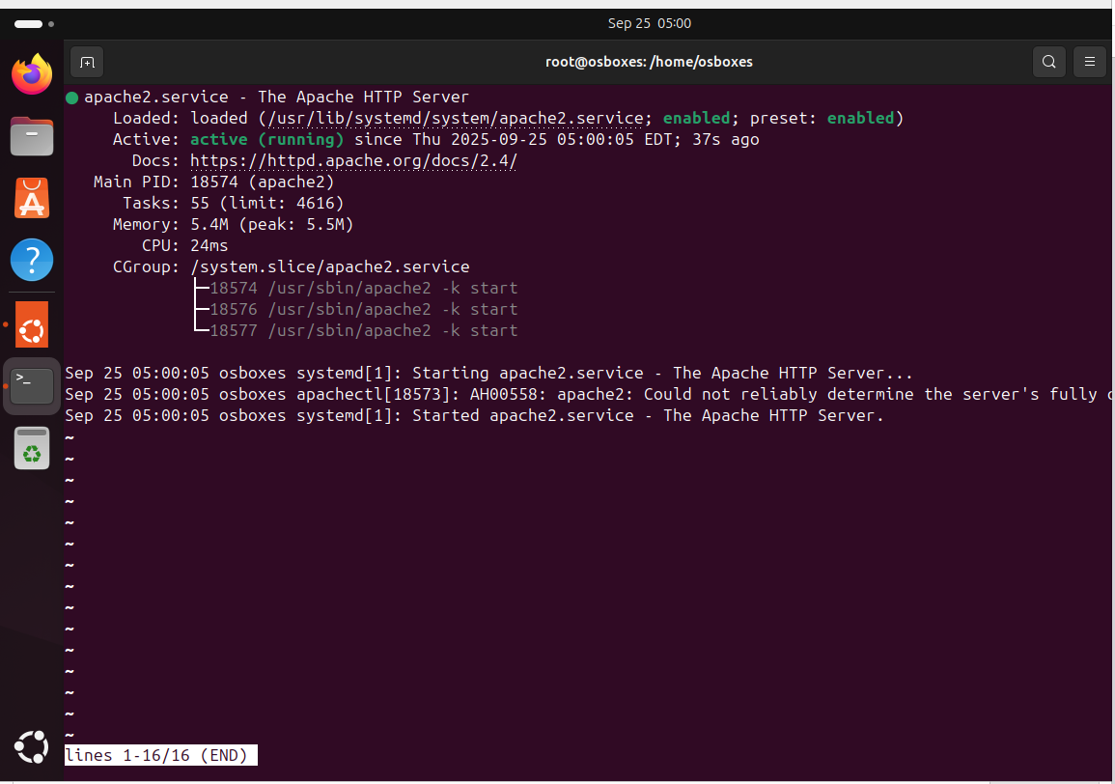
2.Vemos que se creo todo

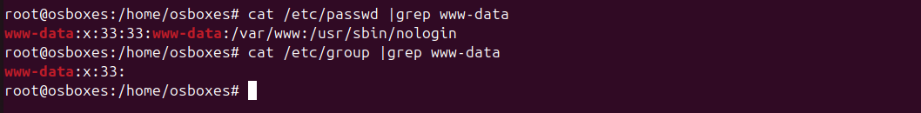

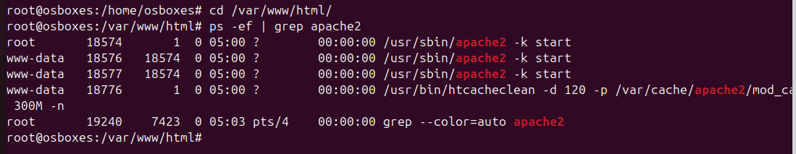
Se creó el directorio

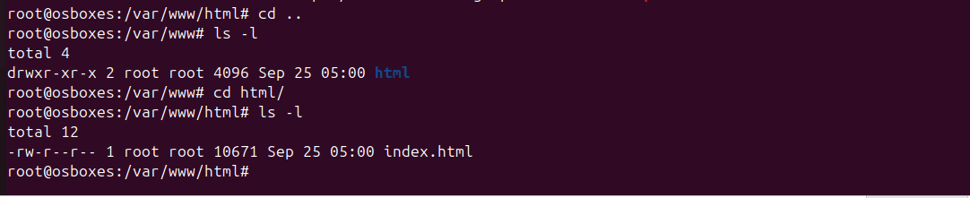

ServerRoot

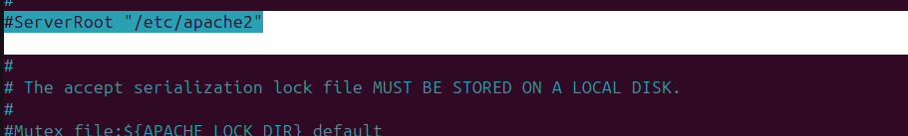
Timeout

User and group

Ficheros de errores y accesos

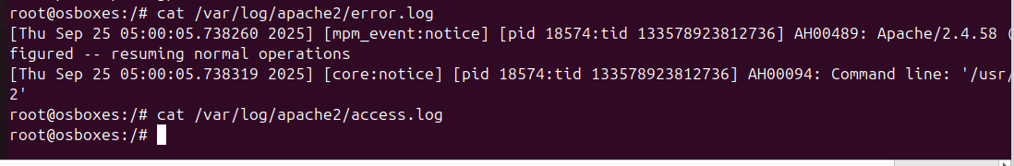
Módulos activos

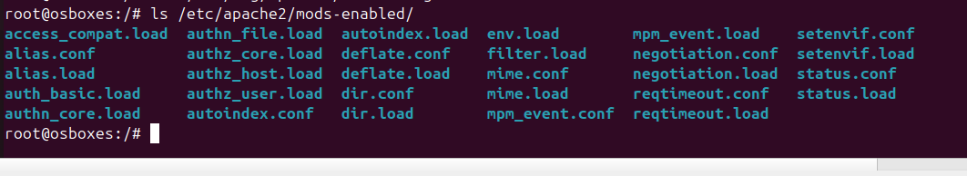

3. con nano /etc/hosts añadimos estos 2 para tener varios nombres asociados localmente

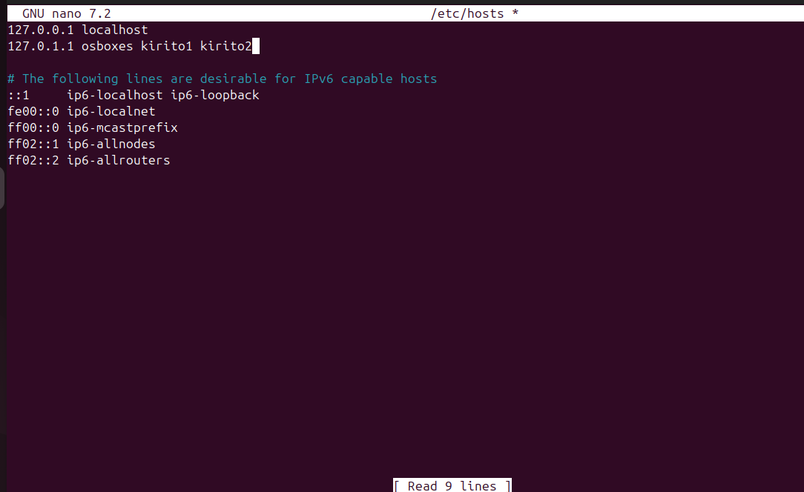
Escucha puerto 8080

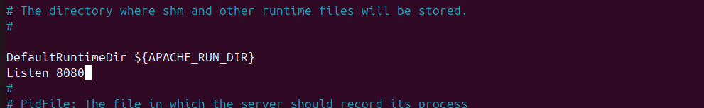
cambiamos
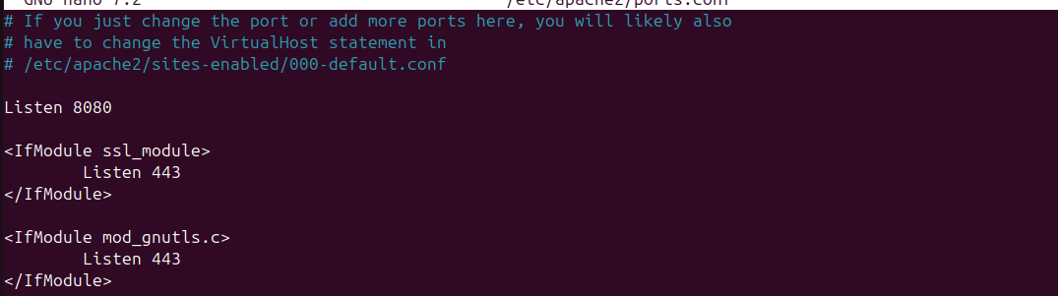

Lo cambiamos al puerto 8080

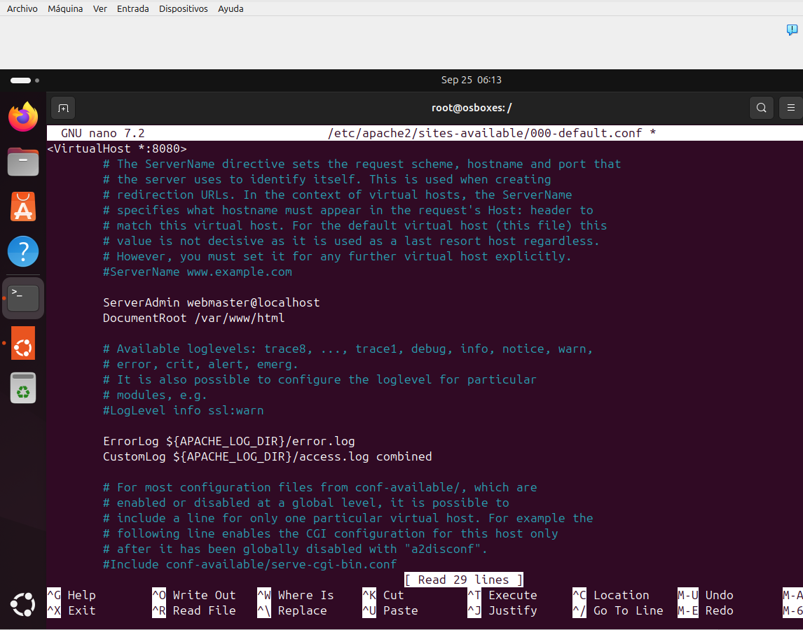
Reiniciamos apache y comprobamos

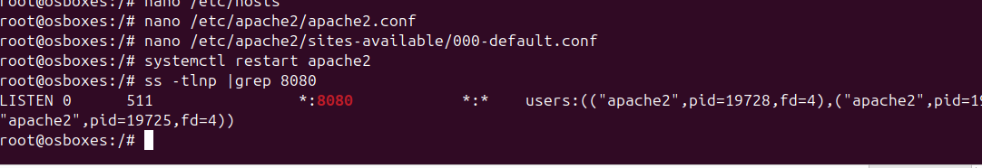

Carpeta que está usando para servir páginas

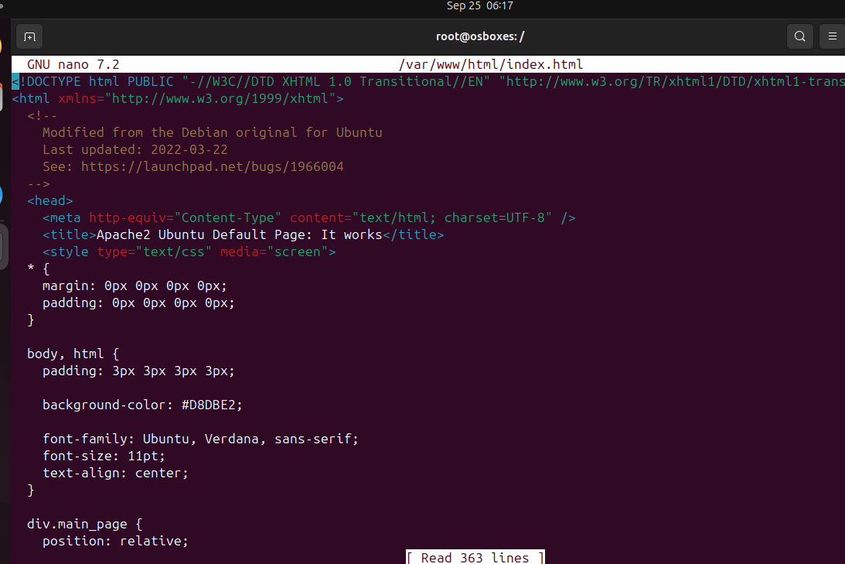
no me deja
